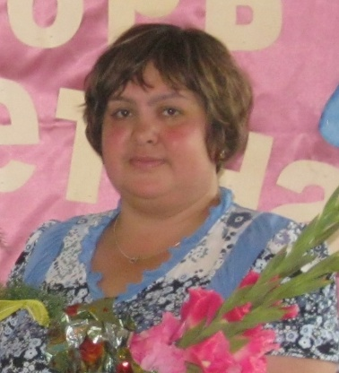
В этом году Томский областной институт повышения квалификации работников образования отмечает своё 70-летие. Несмотря на свой немолодой возраст, он молод духом, который придают ему его сотрудники. Хочется сказать, что это высококвалифицированные специалисты, которые помогают нам, простым педагогам, повысить профессиональный уровень.
Обычно курсы повышения квалификации по немецкому языку я проходила дистанционно или с выездом в районный центр. В этом году мне посчастливилось пройти их в ТОИПКРО в г. Томск. Нас радушно встретила Эльза Ильдусовна Печерица. Она создала такую атмосферу в аудитории, что всем было комфортно и интересно. Хочется отметить высокий уровень организации занятий. Курсы понравились своим содержанием, новизной, формой работы. Думаю, и все другие курсы повышения квалификации проходят на таком же высоком уровне.
Большое спасибо всем сотрудникам института за чуткость, доброжелательность, терпение и огромный профессионализм! Дальнейших творческих успехов и процветания!
С уважением Жакова Любовь Васильевна,
учитель МКОУ Тымская ООШ,
Каргасокский район, Томская область

